附件3：

**中侨青年线上党史学习教育知识竞答**

**易班操作指南**

**一、电脑网页版**

https://www.yooc.me/

1.点击链接打开考试页面，点击右上角登录按钮。（非校方认证用户无法参加）

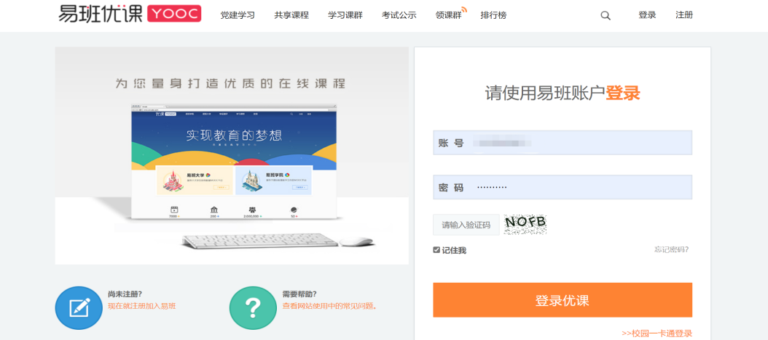

2.鼠标移到头像上选择“我的课群”选项，点击“添加课群”。

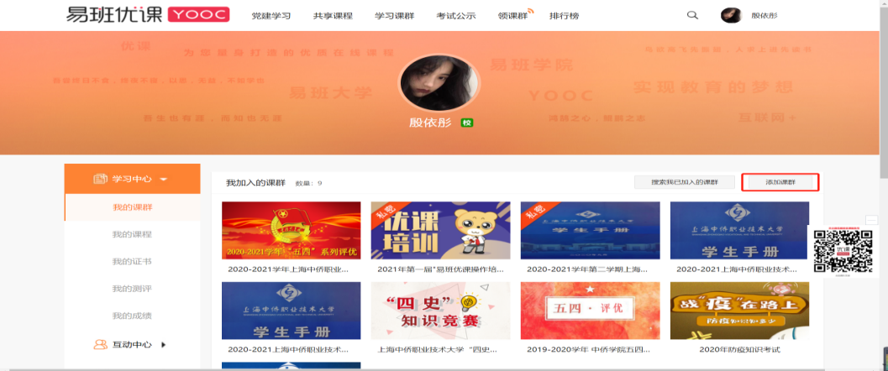

3.在“添加课群”栏输入 CJH2ERXB邀请码，点击确定，加入课群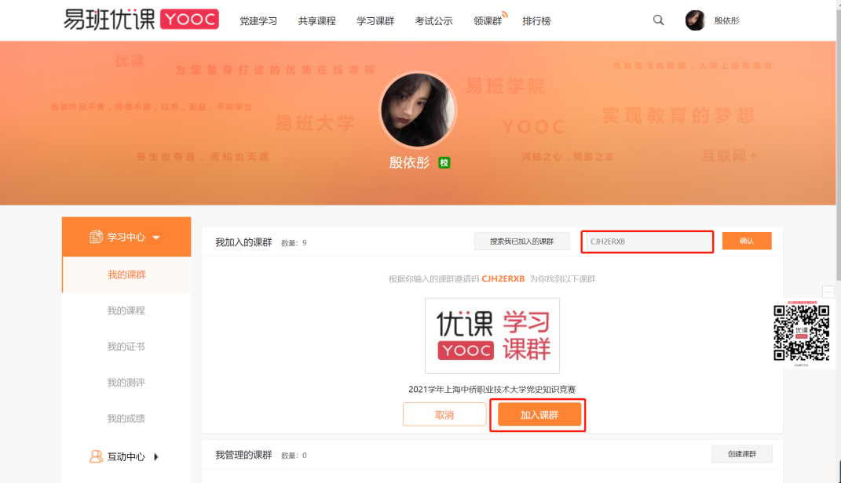

4.加入自己学院的分组，点击确定。

5.按照第二步返回“我的课群”页面。进入“在线考试”页面中，最后点击开始参赛即可。

1. **手机易班APP版**



（易班APP二维码）

1.打开易班APP，登录账号之后，点击最下面的“探究”，再点击“易班优课”。（非校方认证用户无法参赛）

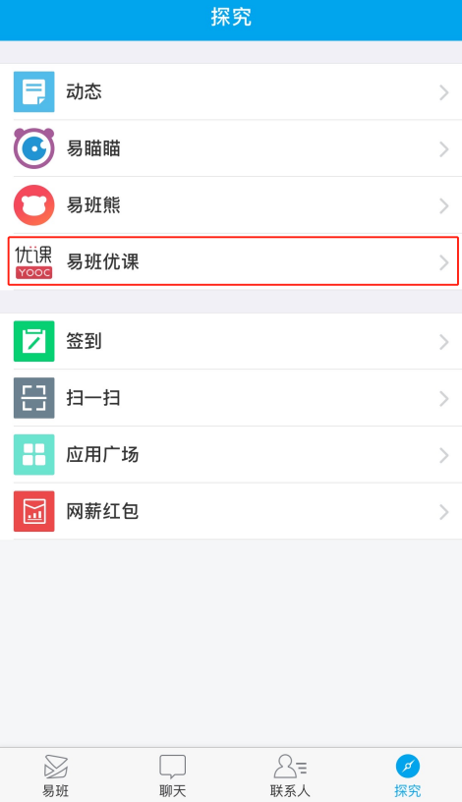

2.点击下面的“课群”选项。

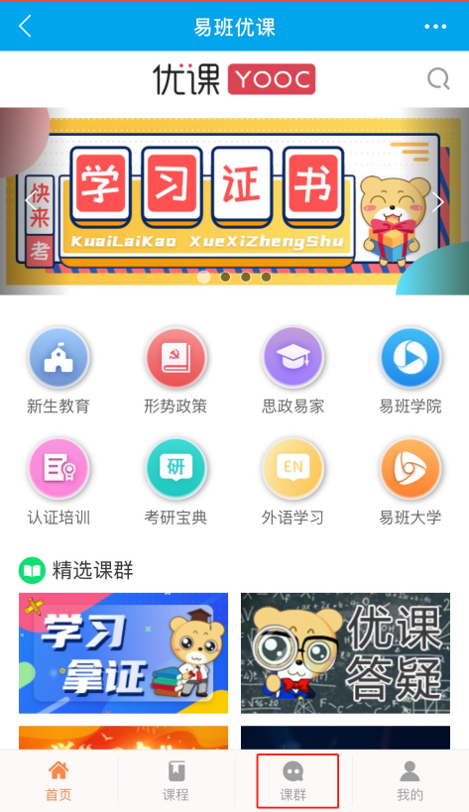

3.添加课群，输入邀请码 CJH2ERXB,点击确定加入学院小组，再点击右上角完成。

4.点击“在线考试”(如没有跳转该页面，可在我的课群页面打开）

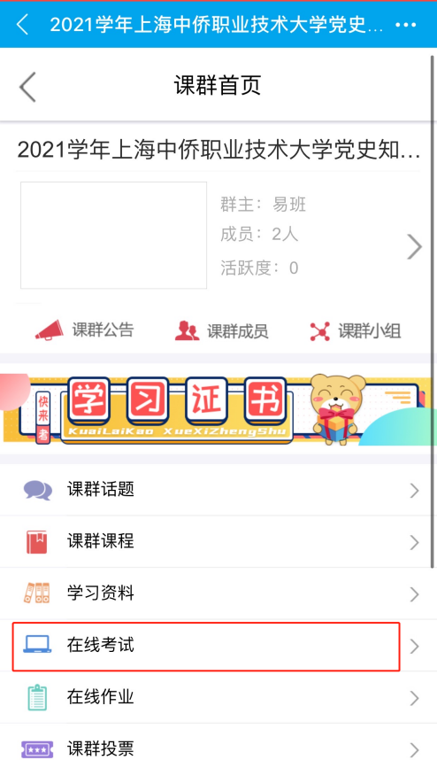

备注：如有疑问请联系

二级学院易班工作站或校团委网络文化（易班）中心

中侨易班技术支持VX：18245960831